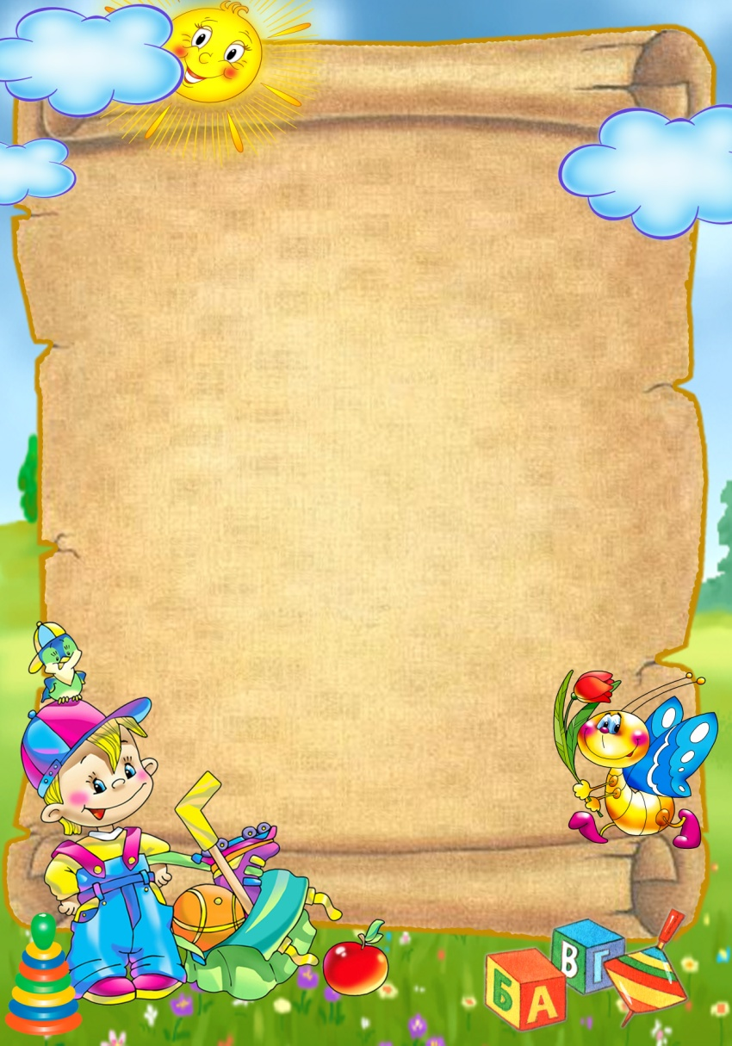  КАРТОЧКА № 5  «Мы весёлые ребята»  Задачи: развивать быстроту реакции, ловкость, внимание; оказывать общеукрепляющее и общеразвивающее воздействие на организм.  На противоположных сторонах зала обозначаются два дома, в одном из них находятся дети. В середине зала лицом к ним становится водящий. Дети хором произносят слова:  Мы весёлые ребята,  Любим бегать и скакать,  Ну, попробуй нас догнать!  На последние слова дети перебегают на другую сторону зала, а водящий их ловит. Тот, кого поймали, отходит в сторону. Подсчитываются пойманные. Игра повторяется с новым водящим. | КАРТОЧКА № 6  «Ежик и мыши»  Все дети вместе с игроками-мышами становятся в круг. Ежик—в центре круга. По сигналу все идут вправо, еж — влево. Игроки произносят слова:  Бежит ежик — тупу-туп,  Весь колючий, остер зуб!  Ежик, ежик, ты куда?  Что с тобою за беда?  После этих слов все останавливаются. По сигналу к ежу подходит один игрок и говорит: Ежик ножками туп-туп!  Ежик глазками луп-луп!  Слышит ежик — всюду тишь,  Чу!.. Скребется в листьях мышь!  Еж имитирует движения: осторожно ходит, прислушивается. Мыши в это время бегают за кругом. Ведущий говорит:Беги, беги, ежик,  Не жалей ты ножек,  Ты лови себе мышей,  Не лови наших детей!  Мышки бегают по кругу, выбегая и за круг. Еж их ловит.  Игроки быстро приседают и опускают руки.  Мышка поймана: она в мышеловке.  Таким образом, игра повторяется несколько раз.  Правила игры. Все действуют точно в соответствии  с текстом. Еж пятнает мышей, слегка  коснувшись их рукой. Запятнанная мышка  сразу выходит из игры.
КАРТОЧКА № 7  «Журавли – журавли»  Задачи: закреплять умение быстро перестраивать  согласно словам текста, бегать в заданном направлении.  В игре вожак журавлиной стаи, которого выбирают считалкой, поет или говорит речитативом следующие слова: «Журавли-журавли, выгнитесь дугой». Все играющие в процессе размеренной ходьбы выстраиваются в виде дуги. Затем вожак, убыстряя темп, продолжает: «Журавли-журавли, сделайтесь веревочкой». Дети быстро, не опуская рук, перестраиваются в одну колонну за вожаком, который все учащает свои шаги по темпу песни «Журавли-журавли, извивайтесь как змея». Вереница ребят начинает делать плавные зигзаги. Вожак дальше поет:  «Змея сворачивается в кольцо», «Змея выпрямляется» и т. д.  Правила игры. Упражнения выполняются  во всевозрастающем темпе, переходящем  в бег, до тех пор, пока вереница не разрушится.  Когда играющие запутаются  , игру начинают снова. | КАРТОЧКА № 8  «Займи место»  Одного из участников игры выбирают водящим, а остальные играющие, образуя круг, ходят, взявшись за руки. Водящий идет за кругом в противоположную сторону и говорит:  Как сорока стрекочу  Никого в дом не пущу.  Как гусыня гогочу,  Тебя хлопну по плечу - Беги!  Сказав «беги», водящий слегка ударяет по спине одного из игроков, круг останавливается, а тот, кого ударили, устремляется со своего места по кругу навстречу водящему. Обежавший круг раньше занимает свободное место, а отставший становится водящим.  Правила игры. Круг должен сразу  остановиться при слове беги.  Бежать разрешается только по кругу,  не пересекая его. Во  время бега нельзя касаться  стоящих в кругу детей.

